石 家 庄 铁 道 大 学

**实 验 报 告**

**以Oracle数据库为后台的图书馆管理系统**

|  |  |  |
| --- | --- | --- |
| **编 制：** | **闫竞存（20194127）** | |
| **审查：** | **专 业** | **计算机科学与技术** |
| **班 级** | **信1901-4** |

完成日期 2020年 12 月 07 日

**项目工作分配**

|  |  |  |  |  |
| --- | --- | --- | --- | --- |
| **设计题目** | | 以Oracle数据库为后台的图书馆管理系统 | | |
| **组长** | | 闫竞存 | **贡献率** | 100% |
| **工作职责详细说明** | | | | |
| **闫竞存** | 独立完成前后端所有代码的编写以及程序的测试工作 | | | |

**目 录**

1 项目的背景与意义 3

1.1项目背景说明 3

1.2项目目的与意义 3

2 系统实现环境与技术 3

2.1 系统开发环境 4

2.2 系统开发技术 4

3 系统分析与设计 4

3.1 项目需求分析说明 5

3.2 系统设计方案 5

4 系统部分源代码示例 5

4.1 推荐算法 5

5 系统功能演示 5

5.1 普通用户视角 5

5.2 管理员视角 5

6 实验心得 5

**1 项目的背景与意义**

## 1.1项目背景说明

图书馆管理系统虽然能提高管理工作效率，提升服务质量，但是其仍然面临着两个方面的问题：

其一，安全性问题。图书管理系统的数据安全是尤为重要的问题，由于图书管理系统可以为不同地域的用户提供服务，所以如何保证数据的接收和传递成了亟待解决的问题。因此我们需要一个安全可靠的系统来对图书和用户进行管理。

其二，存储问题。随着出版图书数量的增加，普通的基于本地数据库的管理软件，如Access，由于自身的数据存储数量小等原因，已经不能满足传统书籍处理工作的需求，因此，我们需要一个能够存储较大数据量的图书馆管理系统来对图书进行相关的维护。

其三，图书推荐。很多读者在挑选书籍方面遇到困难，苦于无法在浩如烟海的书籍中找到自己中意的书籍，本系统从读者的历史借阅记录出发，通过分析读者最近的历史借阅记录来为每一个读者生成专属的推荐列表，帮助读者选择书籍。

## 1.2项目目的与意义

开发本项目的目的在于为用户和书籍管理人员提供统一的图书信息，并且使图书管理人员的统计工作得以简化，力求用最快的速度帮助用户找到自己想要的书籍并确保正确性和稳定性。

本项目的意义，对于用户来说，有利于提高查找书籍的效率，方便对已借书籍进行管理；对管理人员来说，有利于提高管理人员的工作效率，合理开发和配置资源，实现管理服务功能的多元化和综合化。

**2 系统实现环境与技术**

## 2.1 系统开发环境

|  |  |
| --- | --- |
| OS | Windows10.18363 |
| IDE | IntelliJ IDEA 2020.1.1(Ultimite Edition) |
| JDK | 1.8.0_261 |
| JRE | 1.8.0_261-b12 |
| JVM | Java HotSpot(TM) 64-Bit Server VM (build 25.261-b12, mixed mode) |
| 数据库 | Oracle Database 12c Enterprise Edition Release 12.1.0.2.0 - 64bit Production |
| 数据库驱动 | ojdbc8-19.7.0.0.jar |
| 数据库管理系统 | Navicat Premium 12.1.16(64bit)  Oracle SQL Developer 3.2.20.10(MAIN-10.20) |

## 2.2 系统开发技术

|  |  |
| --- | --- |
| 后端技术 | JavaSE + Oracle 12c |
| 前端技术 | JavaSwing |

**3 系统分析与设计**

## 3.1 项目需求分析说明

下面以用例图的形式说明系统需求：

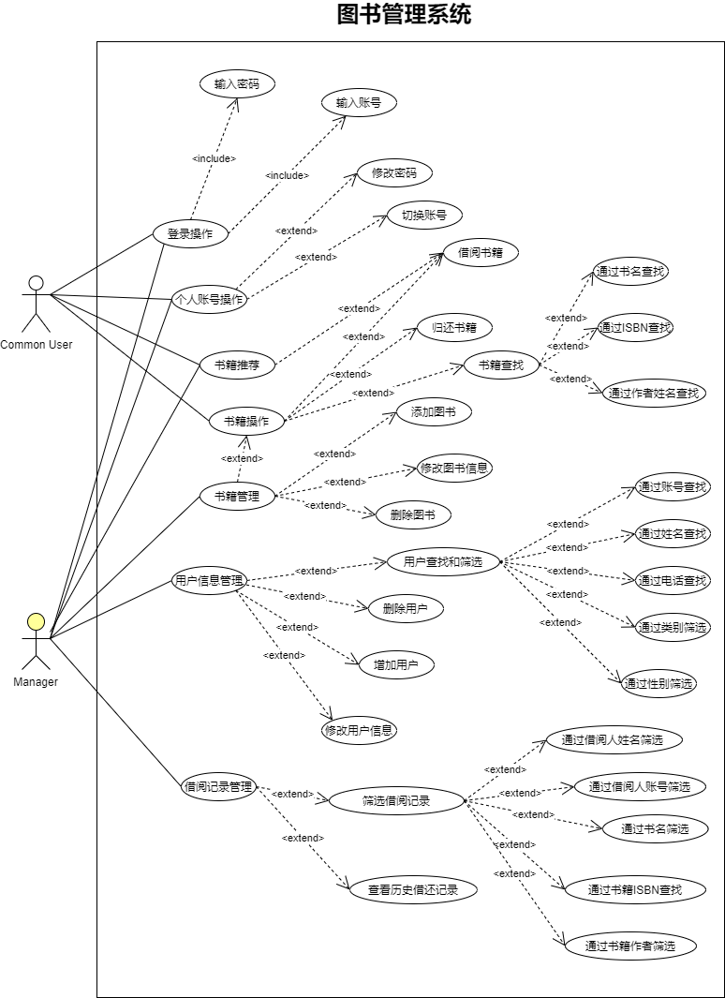

## 3.2 系统设计方案

主窗口类图：

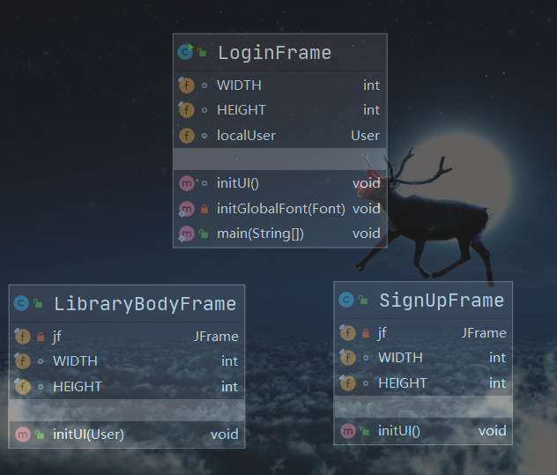

系统实例类图：

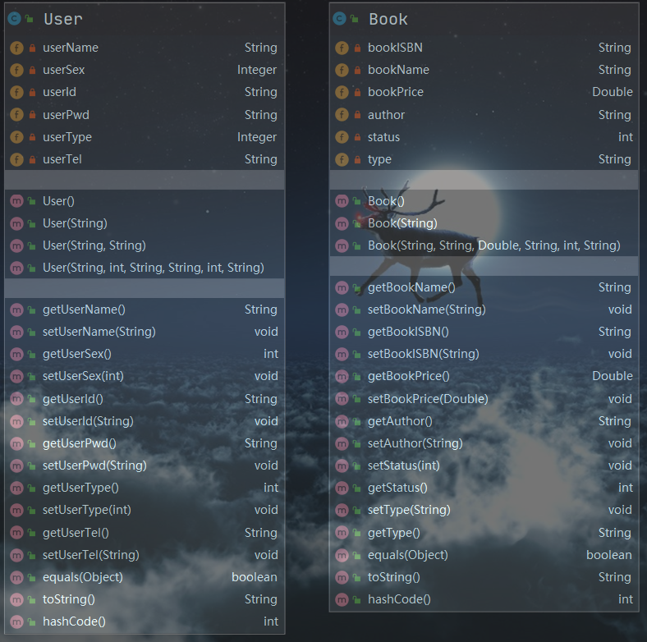

数据库工具类类图：

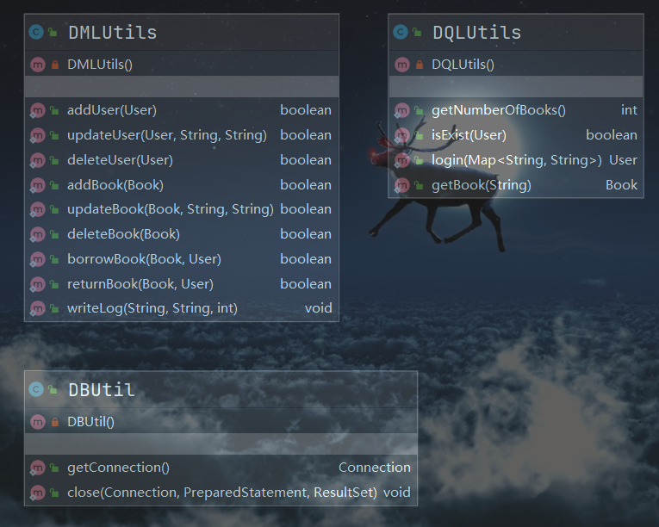

定制Component类图：

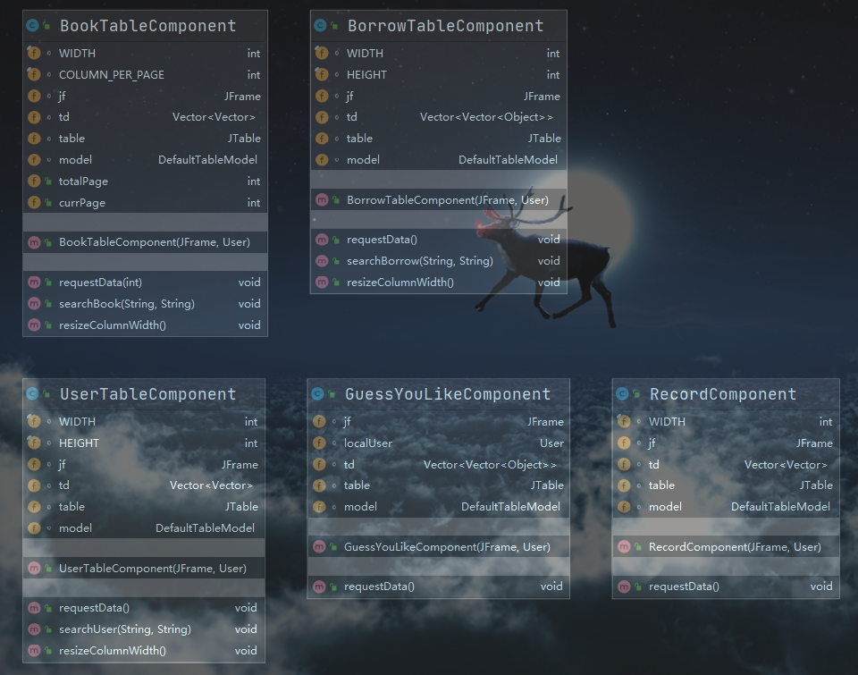

定制Dialog类图

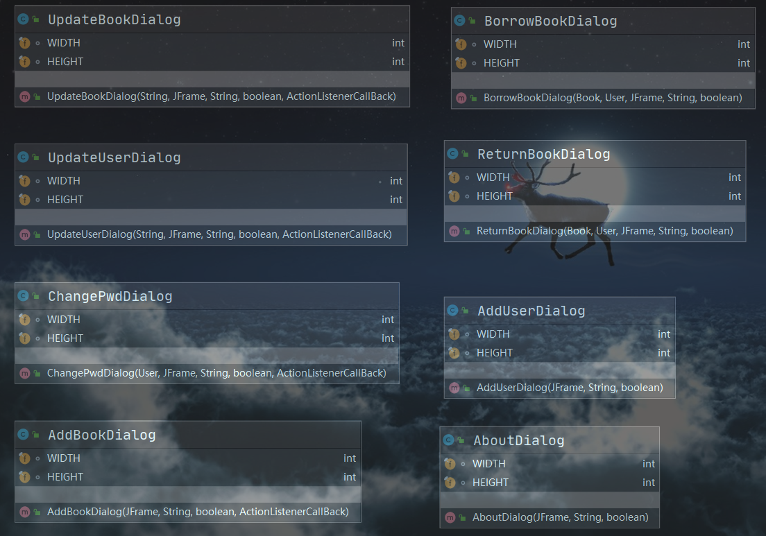

回调函数

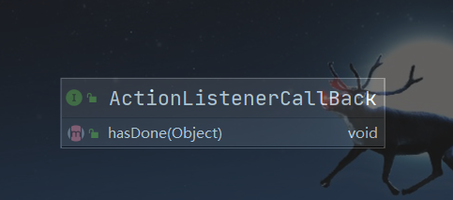

背景Panel类图：

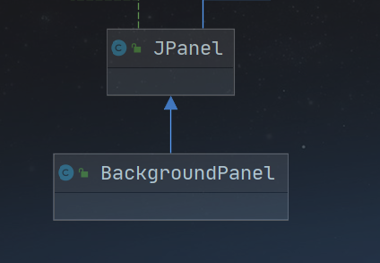

数据库表结构

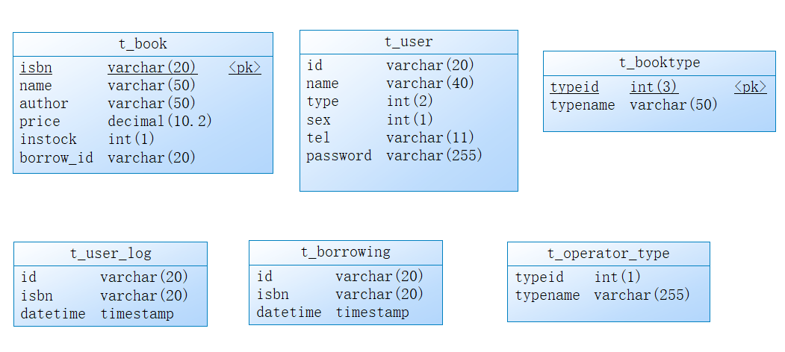

建表语句

*drop table if exists* t_book;

*/*==============================================================*/  
/* Table: t_book */  
/*==============================================================*/  
create table* t_book  
(  
 isbn *varchar*(20) *not null*,  
 *name varchar*(50),  
 author *varchar*(50),  
 price *decimal*(10.2),  
 instock *int*(1),  
 borrow_id *varchar*(20),  
 *primary key* (isbn)  
);  
  
*drop table if exists* t_user;  
  
*/*==============================================================*/  
/* Table: t_user */  
/*==============================================================*/  
create table* t_user  
(  
 id *varchar*(20),  
 *name varchar*(40),  
 type *int*(2),  
 sex *int*(1),  
 tel *varchar*(11),  
 *password varchar*(255)  
);  
  
*insert into* t_user *value*('1', 'root', 0, 1, '0', '1');  
  
*drop table if exists* t_user_log;  
  
*/*==============================================================*/  
/* Table: t_user_log */  
/*==============================================================*/  
create table* t_user_log  
(  
 id *varchar*(20),  
 isbn *varchar*(20),  
 *datetime timestamp*);  
  
*drop table if exists* t_booktype;  
  
*/*==============================================================*/  
/* Table: t_booktype */  
/*==============================================================*/  
create table* t_booktype  
(  
 typeid *int*(3) *not null*,  
 typename *varchar*(50),  
 *primary key* (typeid)  
);  
  
*insert into* t_booktype *VALUE*(1, 'IT');  
*insert into* t_booktype *VALUE*(2, '小说');  
*insert into* t_booktype *VALUE*(3, '心理学');  
*insert into* t_booktype *VALUE*(4, '古籍');  
*insert into* t_booktype *VALUE*(5, '医学');  
*insert into* t_booktype *VALUE*(6, '生活');  
*insert into* t_booktype *VALUE*(7, '传记');  
  
*drop table if exists* t_borrowing;  
  
*/*==============================================================*/  
/* Table: t_borrowing */  
/*==============================================================*/  
create table* t_borrowing  
(  
 id *varchar*(20),  
 isbn *varchar*(20),  
 *datetime timestamp*);  
  
  
*drop table if exists* t_operator_type;  
  
*/*==============================================================*/  
/* Table: t_operator_type */  
/*==============================================================*/  
create table* t_operator_type  
(  
 typeid *int*(1),  
 typename *varchar*(255)  
);  
  
*insert into* t_operator_type *value* (0, '借出');  
*insert into* t_operator_type *value* (1, '归还');

**4 系统部分源代码示例**

说明：本项目已开源至Github，获取源代码请访问

<https://github.com/jancoyan/Projects/tree/master/Library/library>

**4.1 推荐算法**

*/\*\**

*\* 获取用户最近几次借书记录，统计类型并且按照类型的比例推送与类型相关的书  
 * 如果用户当前没有借阅记录，就随机推送所有类型的书籍  
 */  
public void* requestData(){  
 *Connection* conn = *null*;  
 *PreparedStatement* ps = *null*;  
 *ResultSet* rs = *null*;  
 *// 存储用户偏好的Map，键为书籍类型，值为用户喜好程度，值越大，用户喜好程度越高  
 // **用户的喜好程度也就是最近10次中有几次节约了这种类型的书  
 Map*<Integer, Integer> userPreference = *new* HashMap<>();  
 *try* {  
 *// 获取连接* conn = DBUtil.*getConnection*();  
 *// sql : 获取最近10次用户借阅的书籍类型和借阅该类型书籍的数量（喜好程度）* String sql = "SELECT t_book.TYPE,*count*( t_book.TYPE ) cnt FROM t_user_log, t_book WHERE t_user_log.ISBN = t_book.ISBN AND t_user_log.id = ? AND t_user_log.TYPE = 0 AND ROWNUM <= 10 GROUP BY t_book.TYPE";  
 ps = conn.prepareStatement(sql);  
 ps.setString(1, localUser.getUserId());  
 rs = ps.executeQuery();  
 *// 获取每一种类型的书的键值对  
 // 书籍的类型 - 借阅书籍的数量  
 while*(rs.next()) {  
 userPreference.put(rs.getInt("TYPE"), rs.getInt("CNT"));  
 }  
  
 *// 获取每一种书籍的类型和数量  
 Map*<Integer, Integer> bookTypeAndNumber = DQLUtils.*bookTypeAndNumber*();  
  
 *// 如果是新用户，也就是从未借阅过任何书籍，就随机推荐书籍  
 // 新用户的推荐的方式是每一种书籍都推荐两本  
 if* (userPreference.size() == 0){  
 *Iterator*<Integer> tempIter = bookTypeAndNumber.keySet().iterator();  
 *while*(tempIter.hasNext()){  
 *// 每一种类型推荐两本书* userPreference.put(tempIter.next(), 2);  
 }  
 }  
  
 *// 用户偏好的迭代器  
 Iterator*<Integer> iter = userPreference.keySet().iterator();  
  
 *// 显示在界面上的“书籍推荐表”的行数，每往书籍推荐表上添加一条数据，这个值就+1  
 // 这个值也是显示在界面上的书籍推荐表上的第一列的数值，即“序号”  
 int* tableRowNumber = 1;  
  
 *// 基于以上的结果集获取数据  
 // iter是用户偏好结果集中的“键”，也就是用户喜好的书籍类型  
 while*(iter.hasNext()){  
 *// 用户 10 次以来借阅这种书籍的类型  
 int* borrowType = iter.next();  
  
 *// 填写sql语句，直接获取查询结果集，然后在循环rs的时候对书籍所在的行数进行获取  
 // sql：我们已经通过迭代器获取到了borrowType，书籍类型，这个sql要从book表中查找出来未借出去（instock = 0）  
 // 的这种类型的书籍* sql = "select ROWNUM, isbn, name, author, price from t_book where instock = 0 and type = ? order by type";  
 ps = conn.prepareStatement(sql);  
 ps.setInt(1, borrowType);  
 *// 获取查询结果集* rs = ps.executeQuery();  
  
 *// 查询结果集中的数据的书籍的名称有重复的，可能会造成推荐同一本书两次的情况  
 // 解决方案：根据用户的喜好程度划分取书间隔，在所有书籍中每间隔一定的距离取出一本书  
 // 有重复书籍的情况: 库存中存在10本以上未借出的同一本书籍，且用户在最近10次都是借阅的这一类型的书籍  
 // 考虑到一般来说图书馆的同一本书籍不会超过10本，发生这种情况的可能性微乎其微，所以暂时忽略不计  
  
 // 间隔 = 书籍的总数量 / 用户借阅的数量  
 int* interval = bookTypeAndNumber.get(borrowType) / userPreference.get(borrowType);  
 *// 按照选取书籍的间隔进行选取  
  
 // 进行书籍的获取  
 // i 用来控制循环，来根据间隔获取目标书籍  
 int* i = 0;  
 *while*(rs.next()) {  
 *// i == 1 是第一次，以后每隔一段距离取出一本书  
 if* (++i == 1 || i % interval == 0) {  
 Vector<Object> temp = *new* Vector<>();  
 temp.add(tableRowNumber++);  
 temp.add(rs.getString("ISBN"));  
 temp.add(rs.getString("NAME"));  
 temp.add(rs.getString("AUTHOR"));  
 temp.add(rs.getString("PRICE"));  
 td.add(temp);  
 }  
 }  
 }  
 } *catch* (SQLException e) {  
 e.printStackTrace();  
 } *finally* {  
 *// 关闭数据库连接* DBUtil.*close*(conn, ps, rs);  
 }  
 *// 刷新JavaSwing表格模型中的数据* model.fireTableDataChanged();  
}

**5 系统功能演示**

**5.1 普通用户视角**

账号注册：

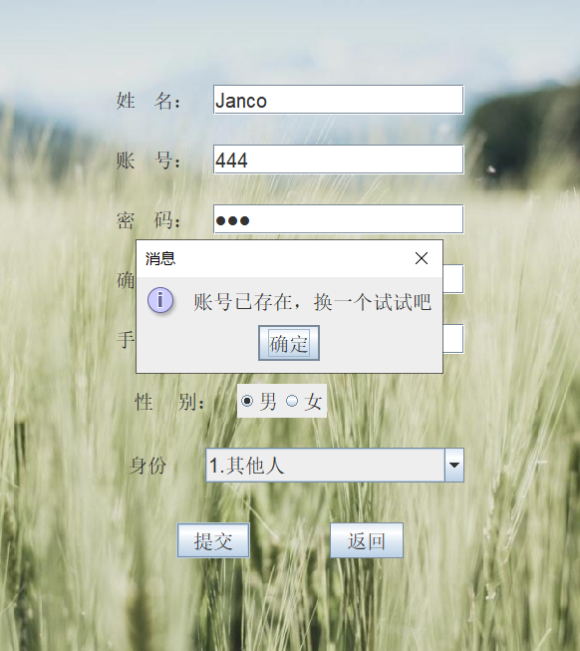 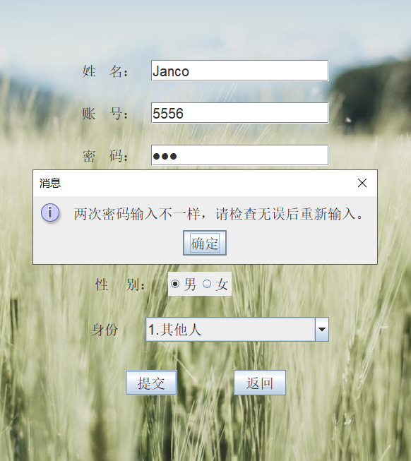

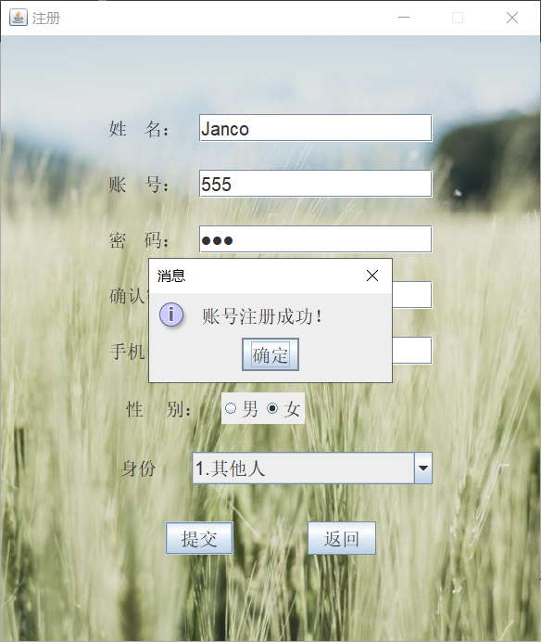

用户登录：

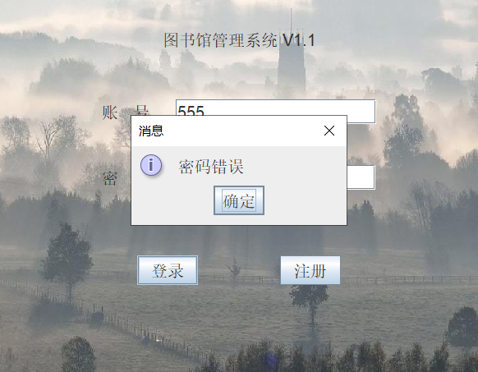 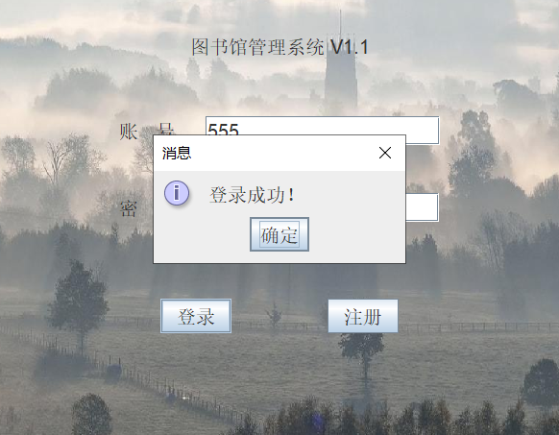

主界面：

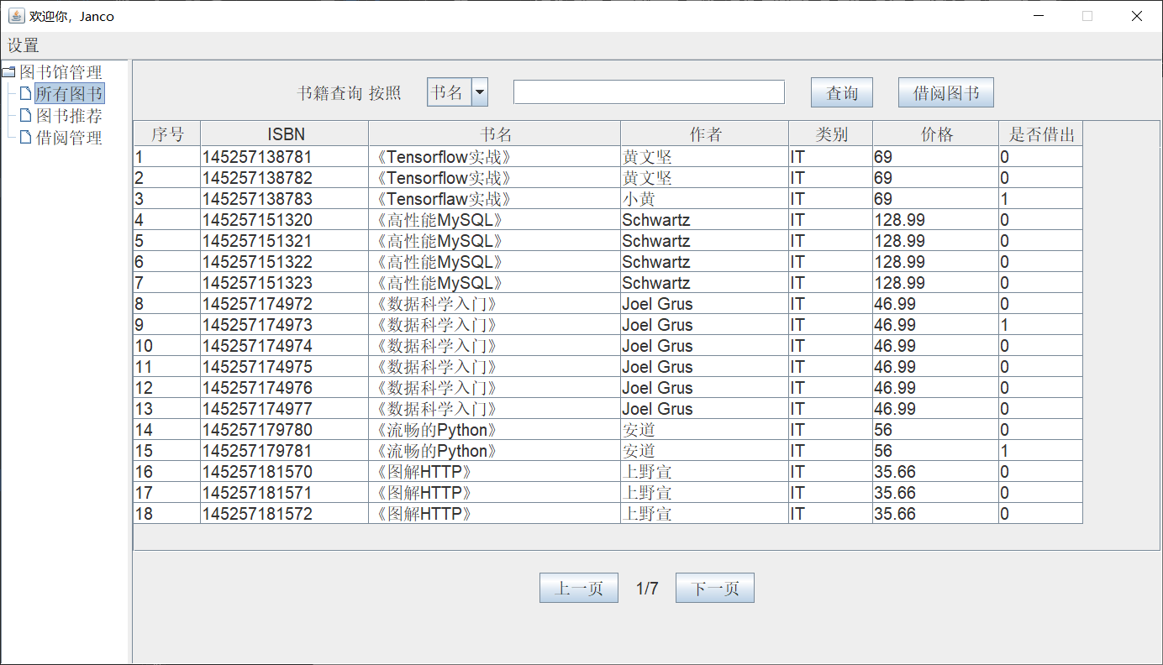

图书推荐：

* 在用户未借阅任何书籍的时候，推荐的书籍是所有种类随机推荐

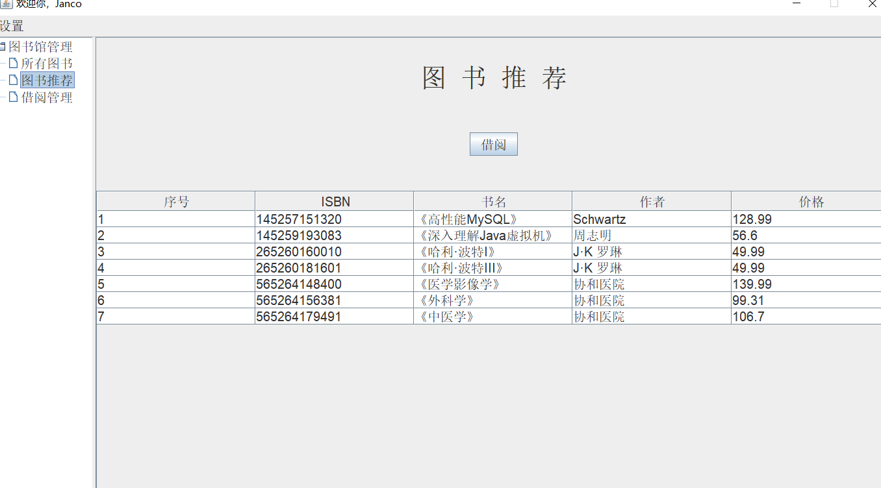

翻页功能:

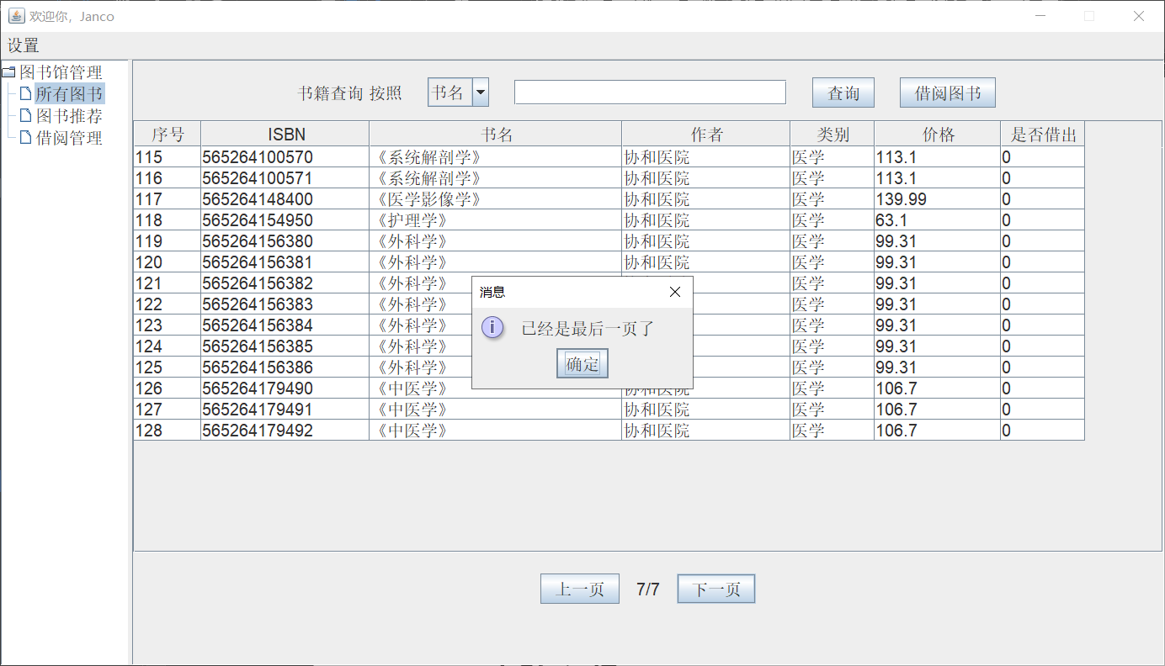

书籍查询功能：

* 查询为模糊查询
* 所有用户可以根据书名/ISBN/作者 进行查询

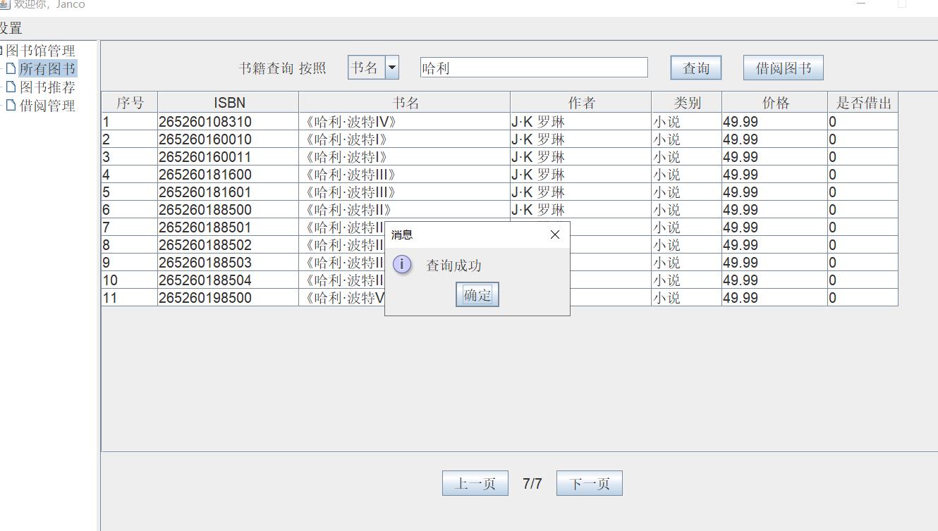

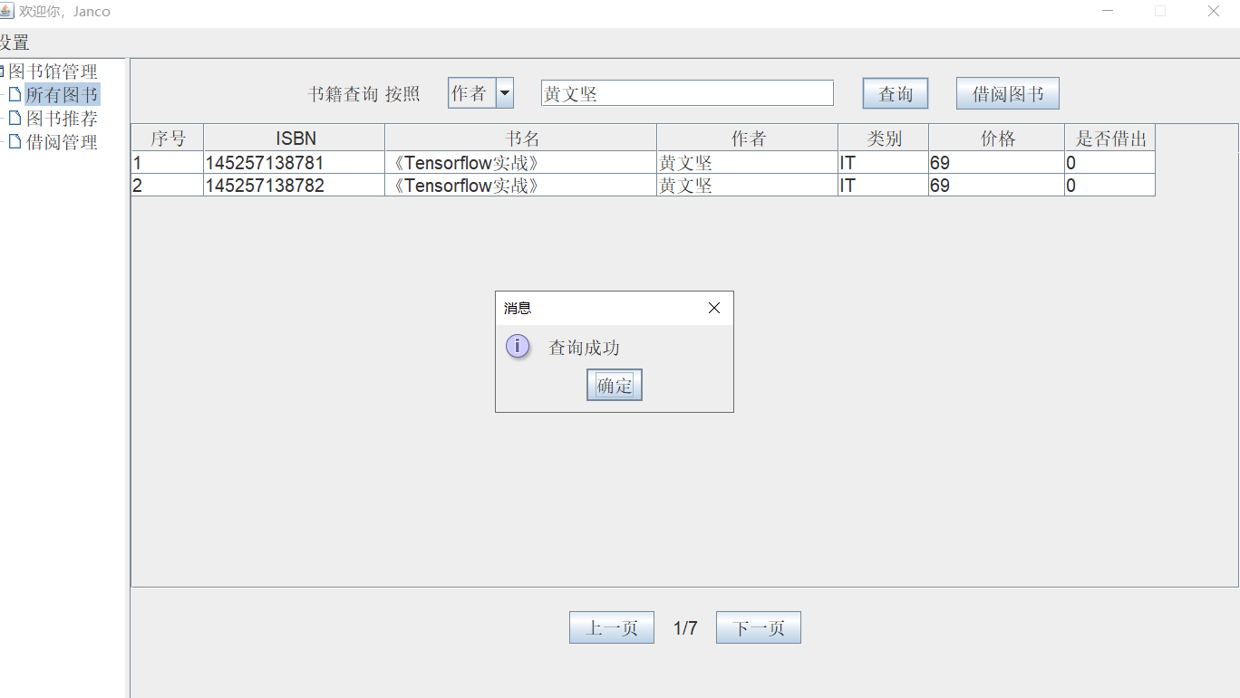

图书借阅：

* 借阅方式：选中-》借阅-》确定-》借阅成功
* 借阅完毕之后在“借阅管理”中可以看到借阅的书籍

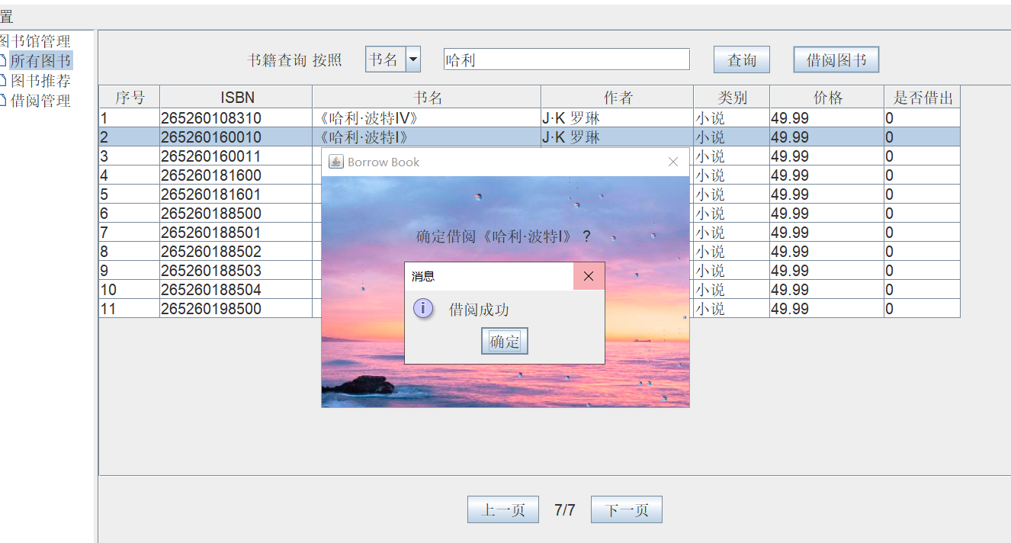

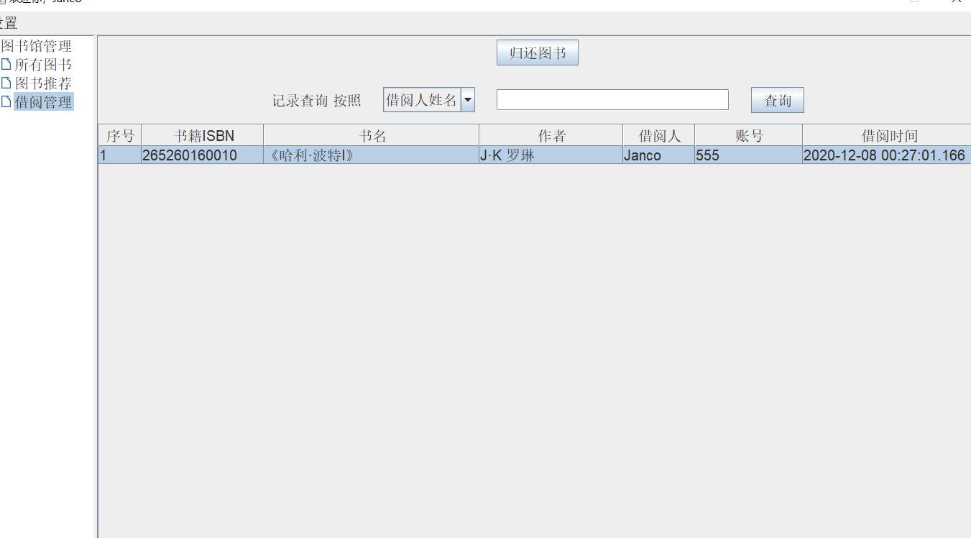

图书归还：

* 归还方式：在“借阅管理”中选中书籍-》归还图书 即可

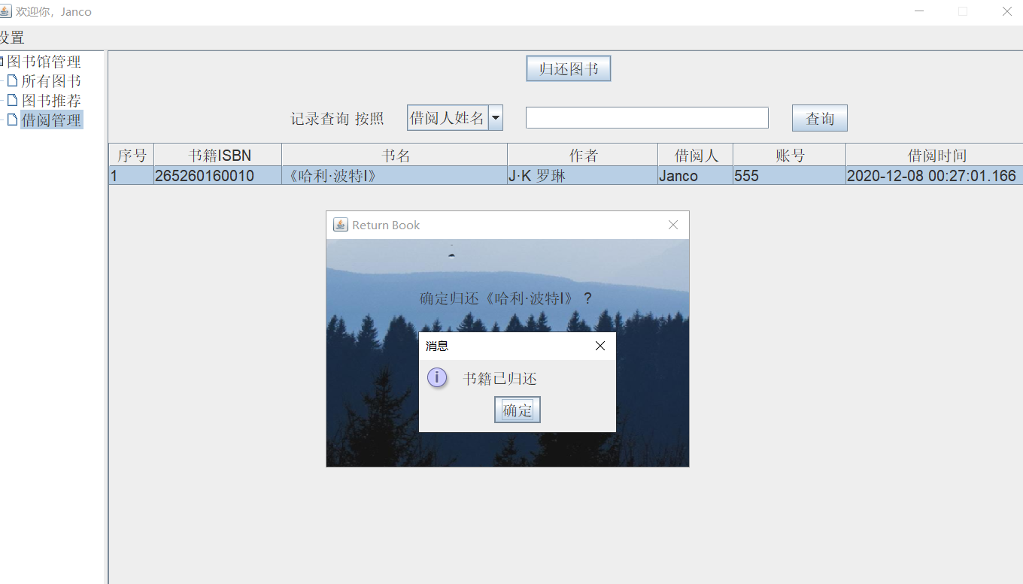

修改密码：

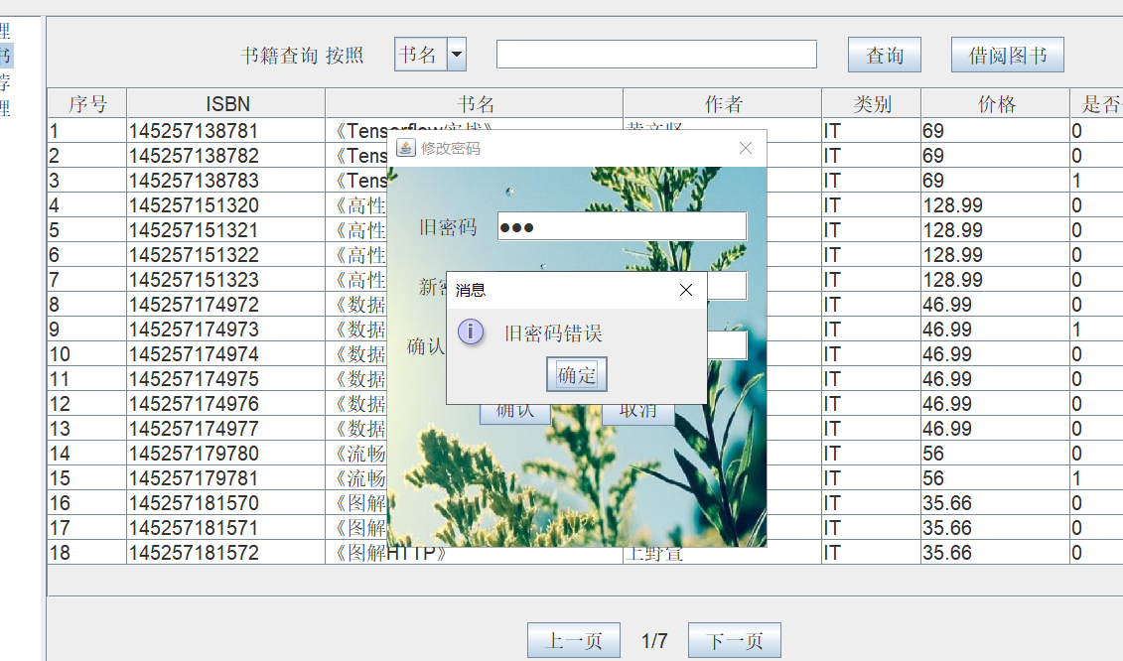

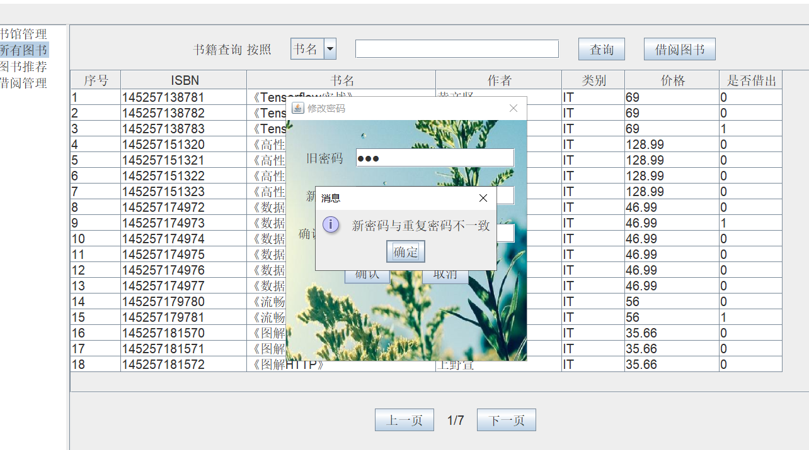

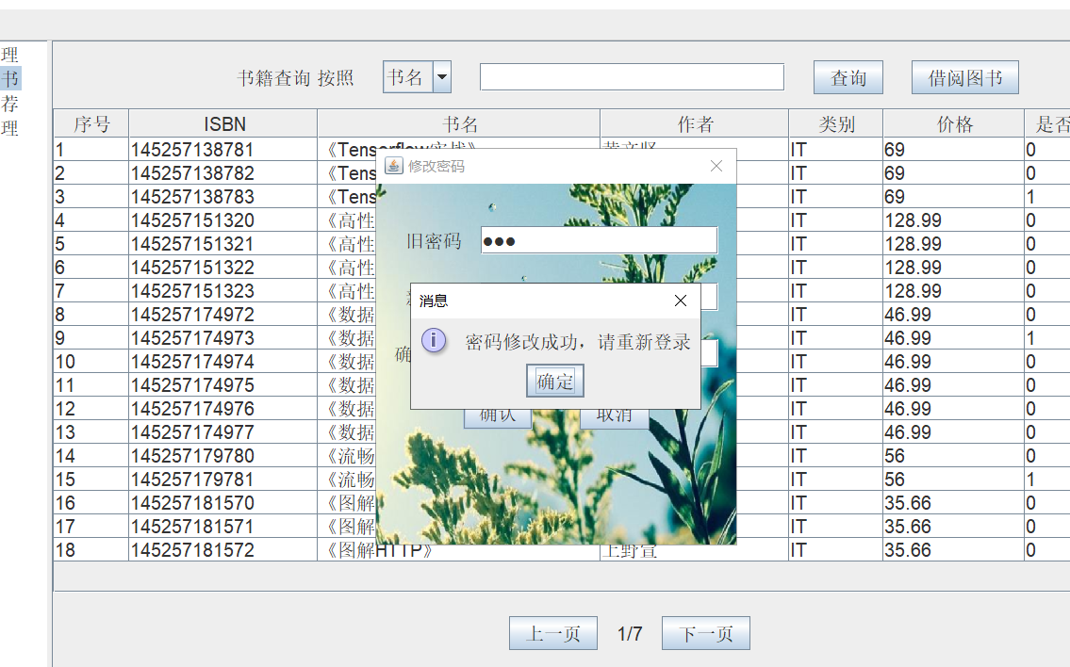



关于：

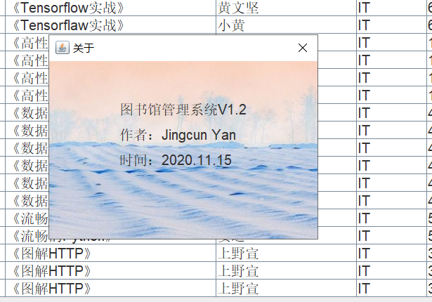

**5.2 管理员视角**

与普通用户重复的功能不再演示，只演示管理员特有的功能

添加图书：

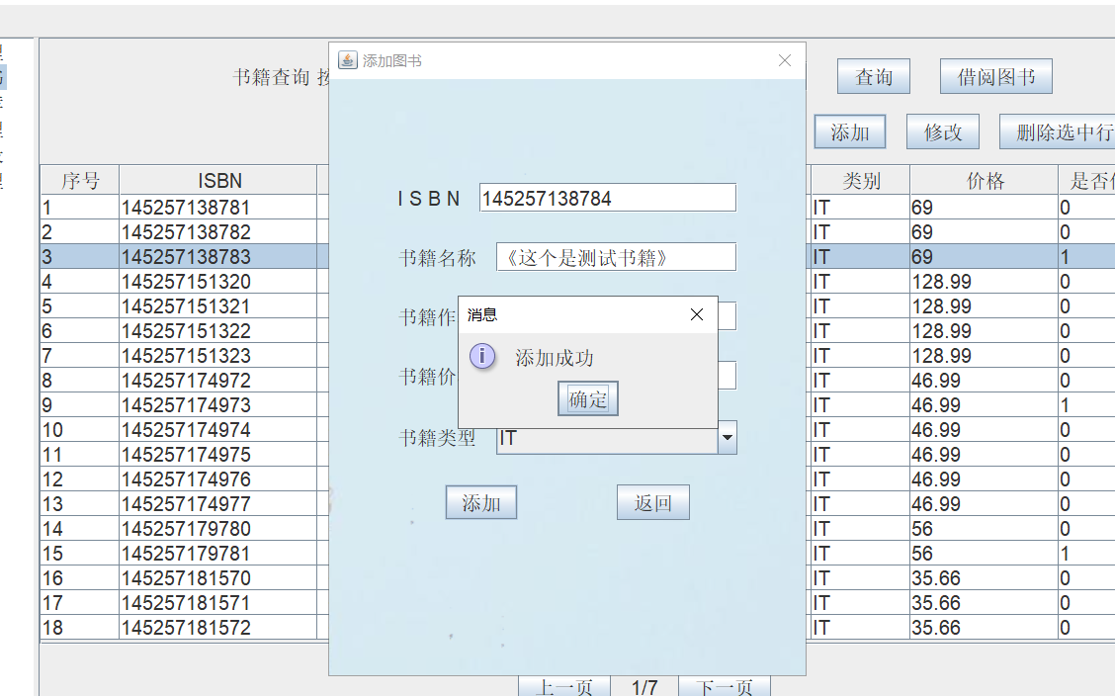

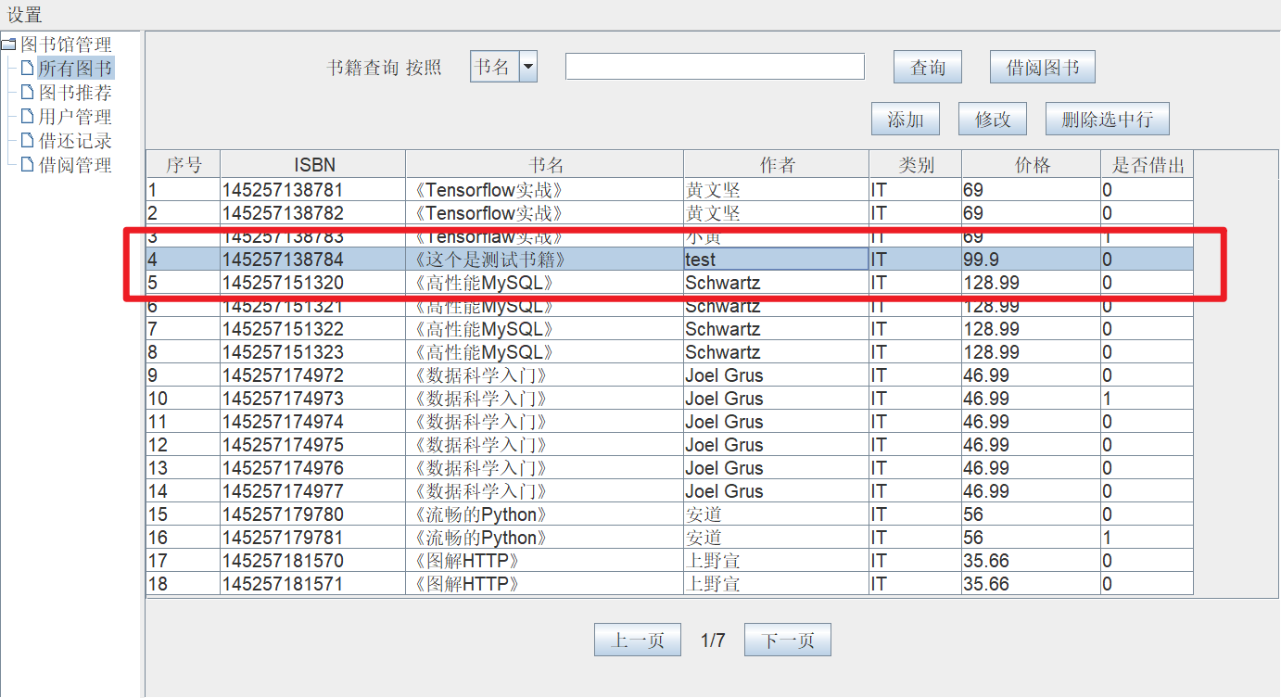

修改图书

* 修改图书的对话框会自动填充ISBN

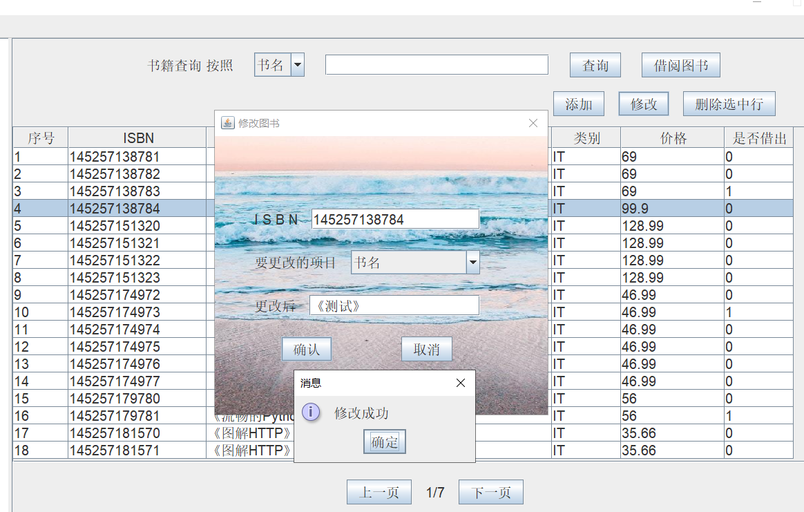

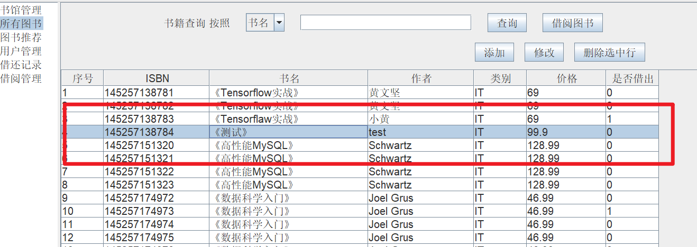

删除图书

* 删除的时候会有一步“确认删除“

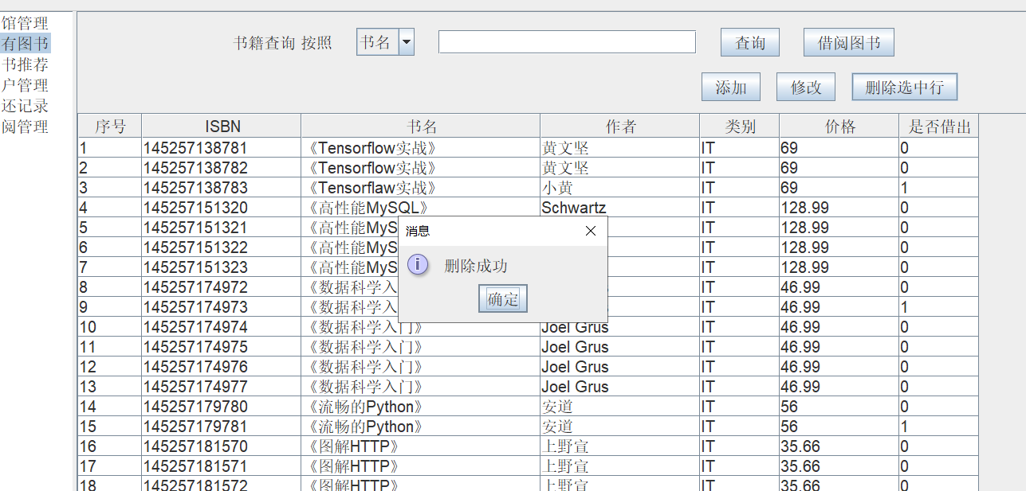

图书推荐：

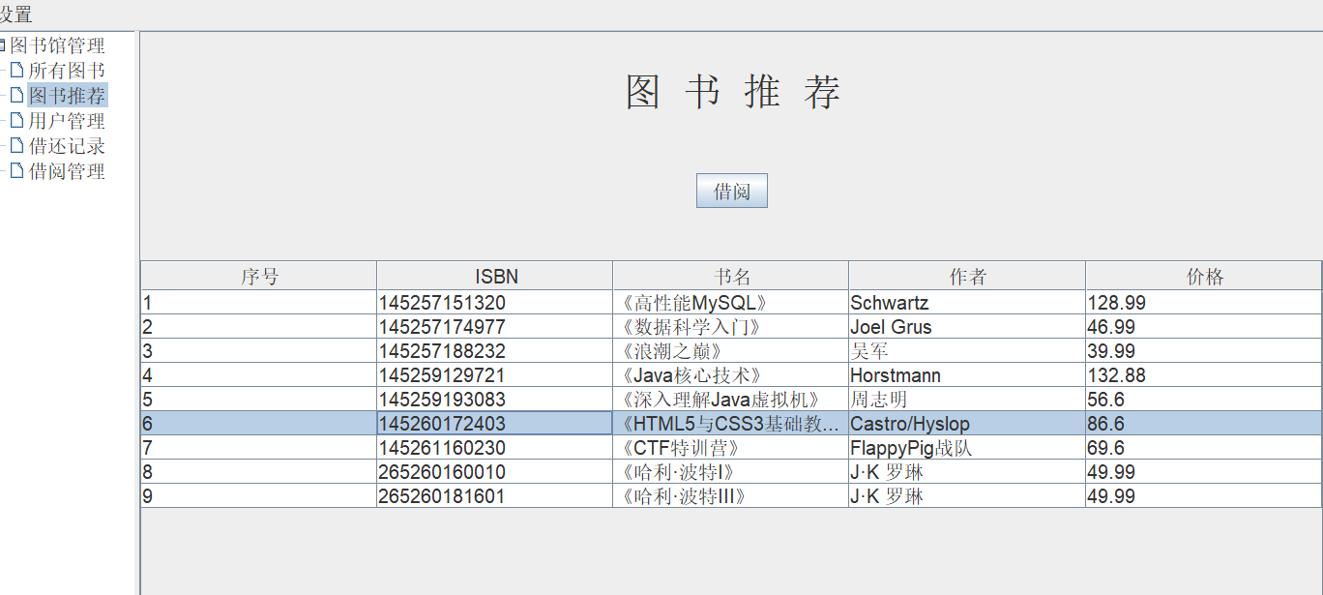

添加新用户：

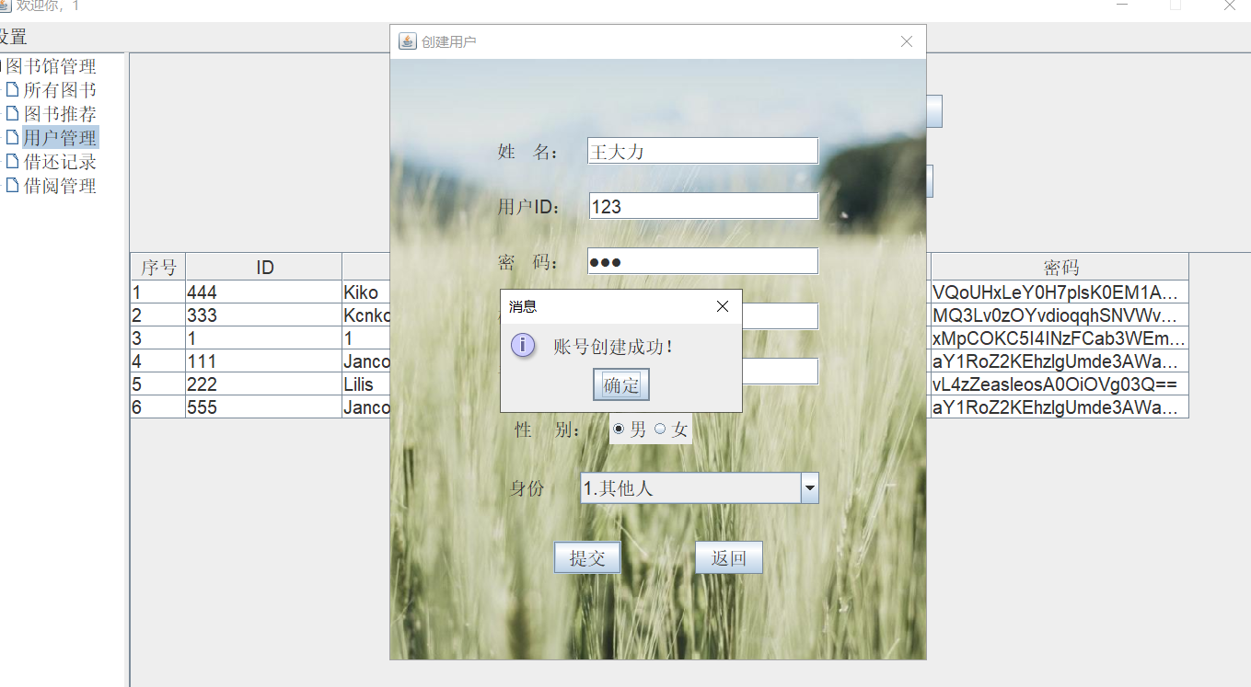 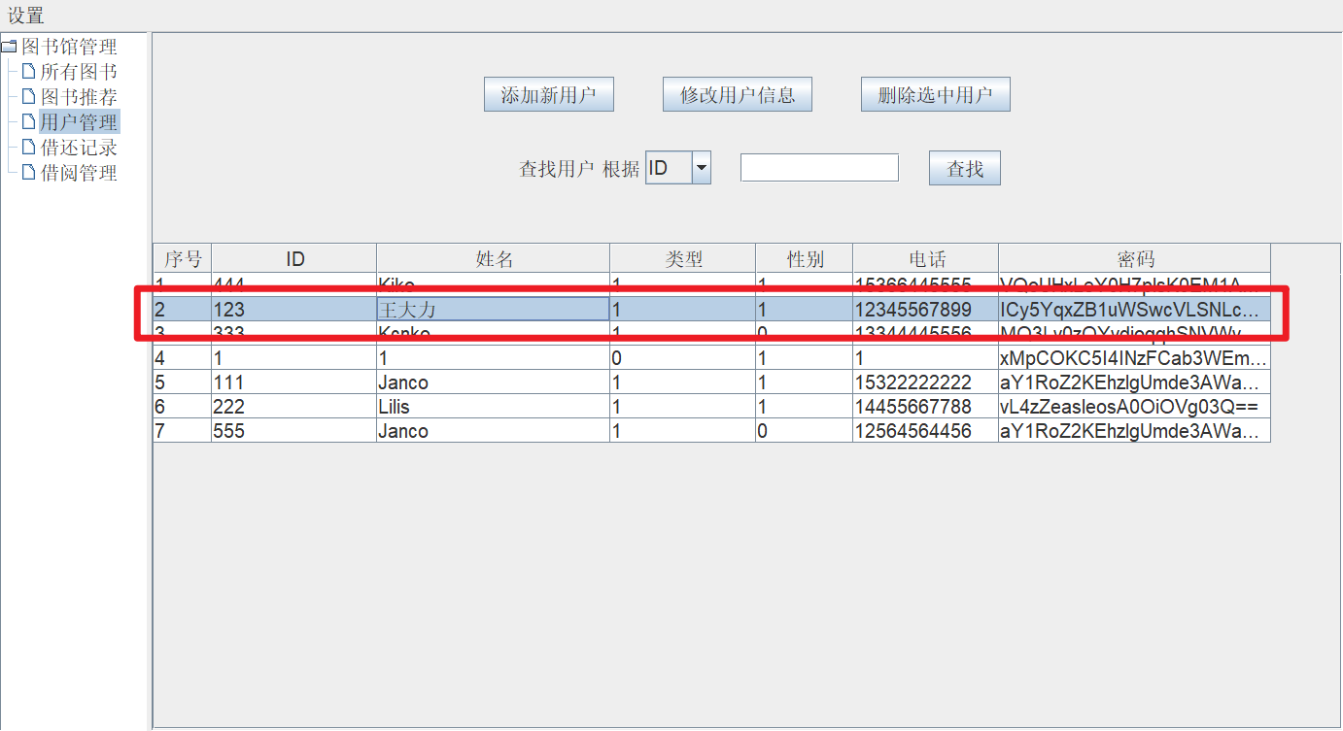

修改用户信息

* 修改用户信息的ID会自动填充
* 也就是说用户的ID一旦创建，就不能被修改，除非删了之后重新创建用户

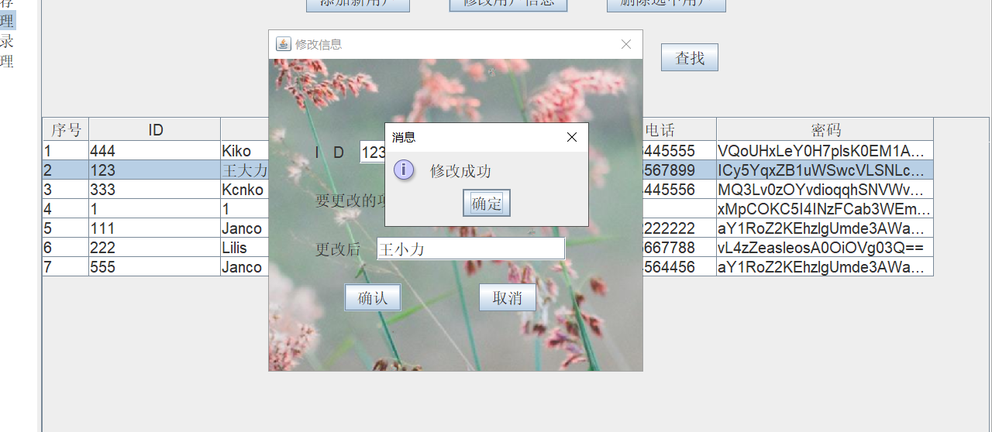

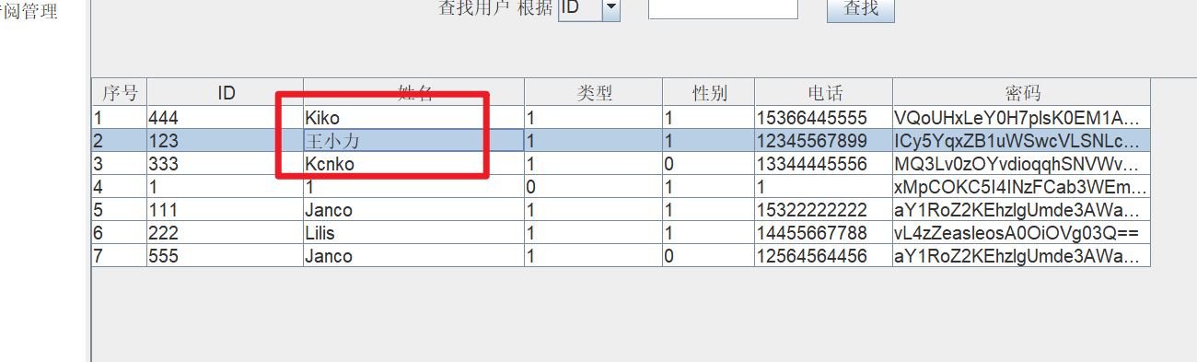

删除用户：

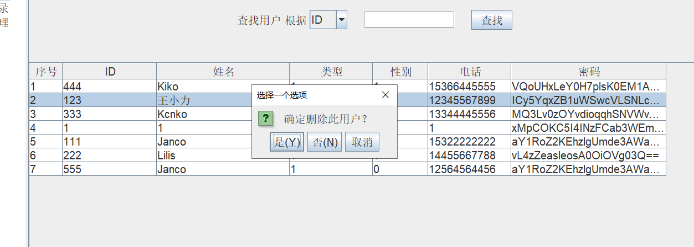

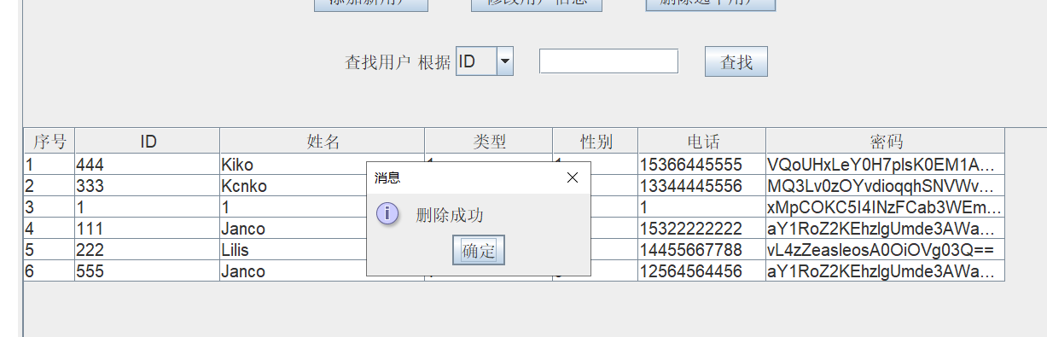

查看用户接还书记录

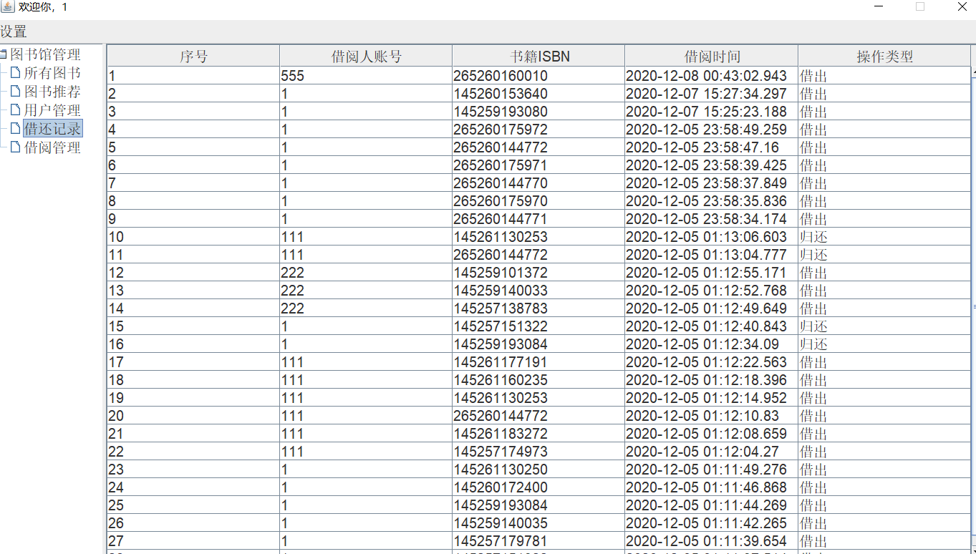

**查看处于借阅状态的所有书籍**

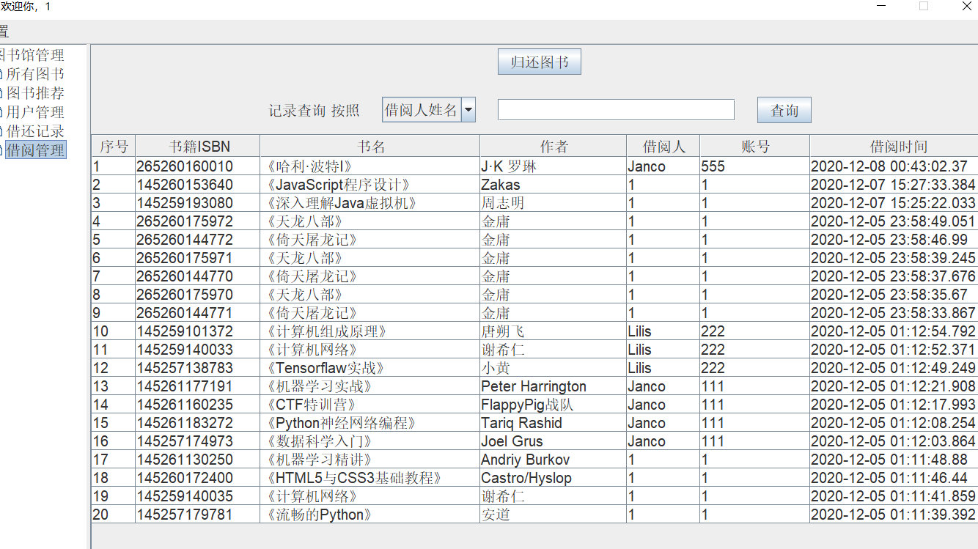

查询用户在借阅状态的书籍

* 可以看到能根据姓名ID等条件进行查找

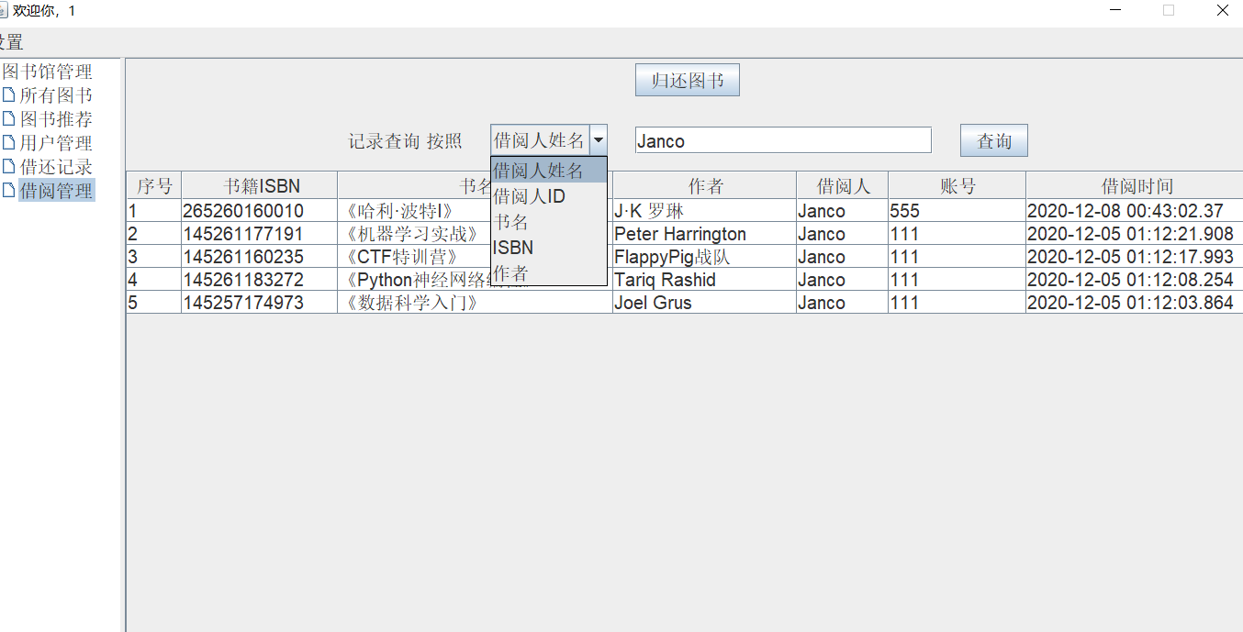

**6 实验心得**

Java课程是本学期刚刚开设的，但是我在暑假已经提前学完了Java+MySQL。但是没学JavaSwing，所以在这次项目之前我花了大概一周的实践熟悉了一下Java Swing，发现和HTML的思想类似。

这个系统的第一版大概花了1周的时间，在第一个版本中没有“推荐“功能，后来觉得图书馆管理系统已经烂大街了，在老师的指引下添加了”推荐“功能，虽然算法见不得有多高明，但也算是增加了一点点新意。

在我看来这个系统还是比较简单的，前端无非是控件的叠加，属性的设置，动作的监听，后端主要是写几个CRUD，总体看来难度不大，2.7k 行代码。实现这个系统，最主要的收获，也是最花时间的地方还是在于推荐算法的实现，前前后后否决了许多方案，对这个算法的期待也从最开始的“智能化推荐”到了最终的“能用就行”。真实的体会到了想法和现实之间的差距。

其实我本来不想做C/S架构的图书馆管理系统的，但是考虑到本学期时间有限，加上技术空白，才选择了比较简单的C/S架构程序，以后打算做一个B/S架构的程序，并持续对其进行迭代更新。

以上。